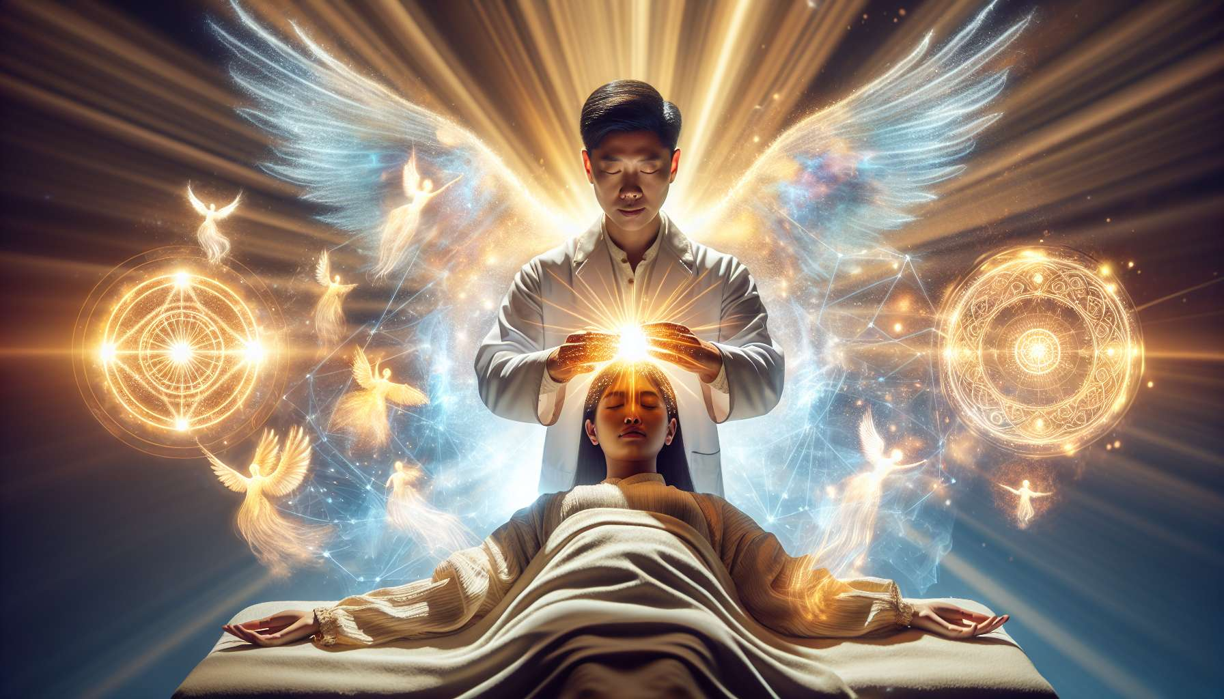

La cura angelica completa del corpo e dei chakra è il cuore della sessione di Angelic Healing. È il momento in cui canalizzerai e trasmetterai l'energia di guarigione degli angeli, adattandola esattamente alle esigenze della persona che stai accompagnando. Per fare questo, combinerai diverse tecniche energetiche, come l'imposizione delle mani, la visualizzazione e l'invocazione silenziosa, in un corso fluido e intuitivo.  
  
Inizia posando delicatamente le mani sulla sommità del capo del cliente, visualizzando una luce dorata che scende dal cielo e penetra attraverso il chakra coronale. Senti questa energia divina diffondersi in tutto il corpo, armonizzando ed equilibrando ogni cellula. Puoi accompagnare questa visualizzazione con un'intenzione silenziosa, come: "Chiamo la presenza guaritrice degli angeli per armonizzare e purificare ogni parte del corpo e dell'essere di [nome]. Grazie infinitamente."  
  
Lascia che le tue mani si muovano intuitivamente verso le diverse zone del corpo che richiedono la tua attenzione, facendo affidamento sulle sottili percezioni ricevute durante la valutazione energetica (vedi sottomodulo 9.5). Ad esempio, se hai percepito una congestione a livello della gola, puoi posizionare delicatamente le mani visualizzando una luce blu che dissolve i blocchi e libera l'espressione autentica. Oppure, se hai percepito una fragilità a livello del plesso solare, puoi portare una luce gialla solare che rafforza la fiducia e il centrare.  
  
Man mano che il trattamento procede, non esitare a invocare silenziosamente gli angeli specialisti di ogni zona o funzione. Ad esempio, quando posizionate le mani sul cuore, potete chiamare l'angelo Chamuel che armonizza le relazioni e apre all'amore incondizionato. O quando trattate la zona dell'addome, potete invocare l'angelo Uriel che supporta la trasformazione e la transmutazione dei ricordi cellulari. Fidatevi della vostra guida interiore che saprà ispirarvi le giuste e potenti associazioni.  
  
Un punto chiave della cura angelica è il riequilibrio e l'attivazione dei principali chakra. Concentrandovi uno alla volta su ciascuno dei 7 centri energetici maggiori, potete visualizzare il colore e la forma geometrica associata che si illuminano e iniziano a girare in modo fluido e armonioso. Ad esempio, per il chakra radice, visualizza un magnifico rubino rosso che pulsa e irradia, diffondendo forza e radicamento. Per il chakra sacrale, immagina un bellissimo fiore arancione che si sboccia, liberando la creatività e la sensualità. E così via fino al chakra coronale, che puoi visualizzare come un magnifico loto bianco con mille petali.  
  
Durante tutto il trattamento, cerca di mantenere una respirazione ampia e profonda, immaginando di inspirare la luce dorata degli angeli e di espirare tutto ciò che non serve più, in una sacra alchimia. Questa respirazione consapevole ti permette di rimanere centrato e allineato, potenziando la circolazione dell'energia di guarigione. Puoi anche invitare il cliente a sincronizzare il suo respiro con il tuo, proponendogli semplici respirazioni guidate, come inspirare la pace ed espirare le tensioni.  
  
Oltre ai protocolli e alle tecniche, la cosa più importante è rimanere in uno stato di presenza amorevole e di connessione profonda con il cliente e gli angeli. Affidati al tuo sentire e alla tua intuizione che ti guideranno in ogni momento verso i gesti e le intenzioni più giusti. Non esitare ad adattare il trattamento in tempo reale, in base alle sottili reazioni del cliente o ai messaggi ricevuti dai piani angelici. Ricorda che sei un canale al servizio dell'Intelligenza divina che sa esattamente di cosa ha bisogno ogni anima per evolvere e risvegliarsi.  
  
Puoi concludere il trattamento posando le mani sul cuore del cliente, visualizzando un magnifico sigillo d'oro che si appone e sigilla tutto il lavoro svolto. Ringrazia interiormente gli angeli e le guide che ti hanno assistito, così come l'anima del cliente che ha avuto il coraggio e l'apertura per ricevere questa guarigione multidimensionale. Puoi anche pronunciare ad alta voce una preghiera di gratitudine, come una benedizione finale che ancori e integri l'energia del trattamento.  
  
La cura angelica completa del corpo e dei chakra è un rituale sacro che trascende il semplice protocollo energetico. È una danza sottile tra la tua anima, quella del cliente e le presenze angeliche, in uno spazio fuori dal tempo e dallo spazio in cui tutto diventa possibile. Lasciandoti guidare con fiducia e offrendo questo trattamento con tutto il tuo cuore, permetti a veri e propri miracoli di guarigione di accadere, per il bene supremo di tutti.  
  
Punti da ricordare:  
  
- La cura angelica completa combina diverse tecniche energetiche come l'imposizione delle mani, la visualizzazione e l'invocazione silenziosa, in un corso fluido e intuitivo.  
  
- Inizia posando le mani sulla sommità del capo visualizzando una luce dorata che scende e penetra attraverso il chakra coronale.  
  
- Lascia che le tue mani si muovano intuitivamente verso le diverse zone del corpo che richiedono la tua attenzione, in base alle sottili percezioni ricevute durante la valutazione energetica.  
  
- Invoca silenziosamente gli angeli specialisti di ogni zona o funzione durante il trattamento.  
  
- Concentrati sul riequilibrio e l'attivazione dei 7 chakra principali visualizzando i loro colori e le forme geometriche associate.  
  
- Mantieni una respirazione ampia e profonda durante il trattamento, immaginando di inspirare la luce dorata e di espirare ciò che non serve più.  
  
- Affidati alla tua intuizione e adatta il trattamento in base alle reazioni sottili del cliente e ai messaggi ricevuti.  
  
- Concludi il trattamento posando le mani sul cuore, visualizzando un sigillo d'oro e ringraziando gli angeli, le guide e l'anima del cliente.  
  
- La cura angelica è un rituale sacro, una danza sottile tra la tua anima, quella del cliente e gli angeli, che permette veri e propri miracoli di guarigione.